《计算机组织与结构》2020年第1次机考考试说明

学号: 姓名: n

**考试要求**

1）请在上方填写学号和姓名，在考试过程中始终出示个人的学生证或一卡通；

2）不得携带与课程相关的任何纸质、电子材料，不需要携带草稿纸；

3）不得携带U盘等移动存储设备；

4）考试过程中不得使用手机等通讯设备或出现其它违反考试纪律的行为。

**考试说明**

1）考试成绩根据完成时间加权：第1个小时内完成，权重为1.1；第1至第2个小时内完成，权重为1.0；第2至第3个小时内完成，权重为0.9；第3至第4个小时内完成，权重为0.8；

2）超过4个小时未能完成考试的，本次上机考试成绩为0；

3）出现考试违纪情况的，课程成绩为0，并提请教务处处理；

4）考试平台在评测时会隐藏标准输出和标准出错信息。

**考试题目**

1. 实现将整数转化为16位补码

**方法：String intToComplement(int num)**

输入：十进制整数（数值大小不会超过16位补码的可表示范围）。

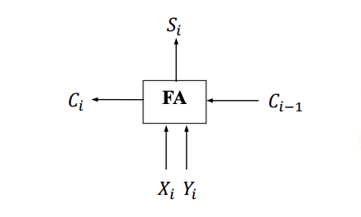输出：16位二进制补码。

1. 实现1位的全加器

**方法：String fullAdder(char x, char y, char c)**

输入：x: 1位的二进制数。

y: 1位的二进制数。

c: 进位输入，1位的二进制数。

输出：长度为2的字符串，包括1位的进位输入和1位的加法运算结果。

1. 实现4位的先行进位加法器

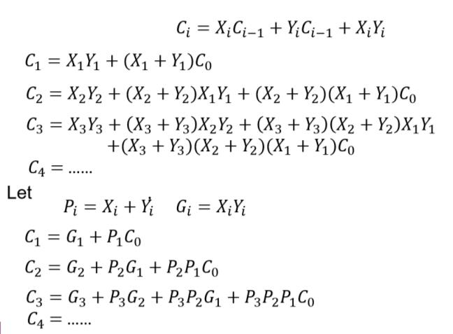 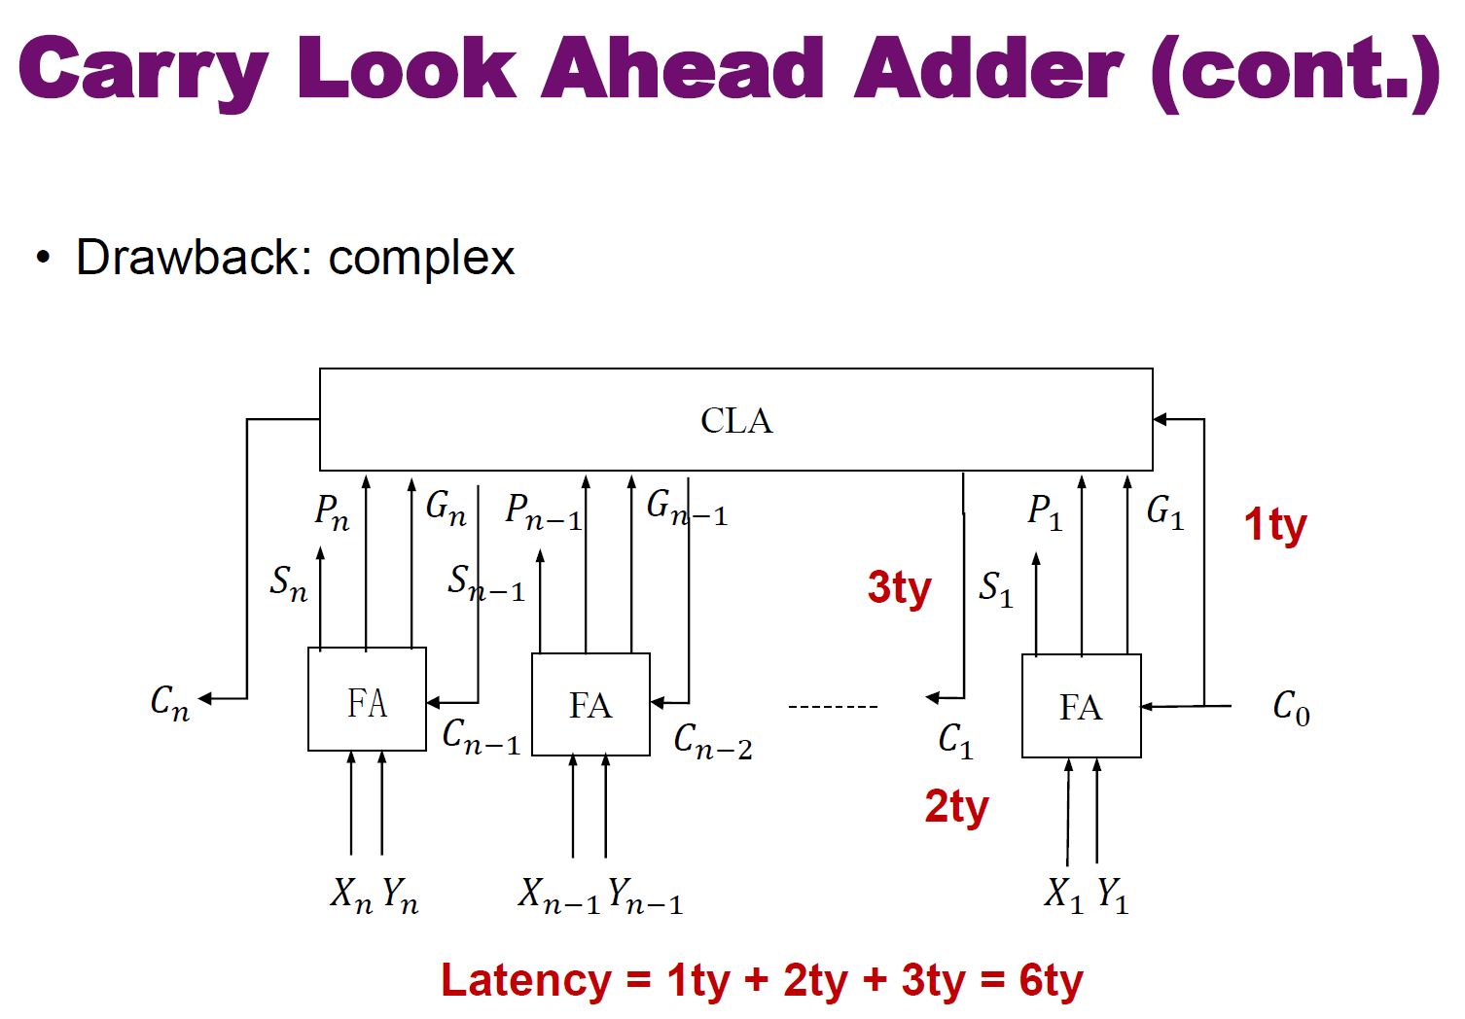

**方法：String claAdder(String operand1, String operand2, char c)**

输入：operand1: 4位补码。

operand2: 4位补码。

c: 进位输入，1位的二进制数。

输出：5位的加法运算结果，包括1位的进位和4位的和。

1. 实现16位的部分先行进位加法器（要求：基于上述方法claAdder）

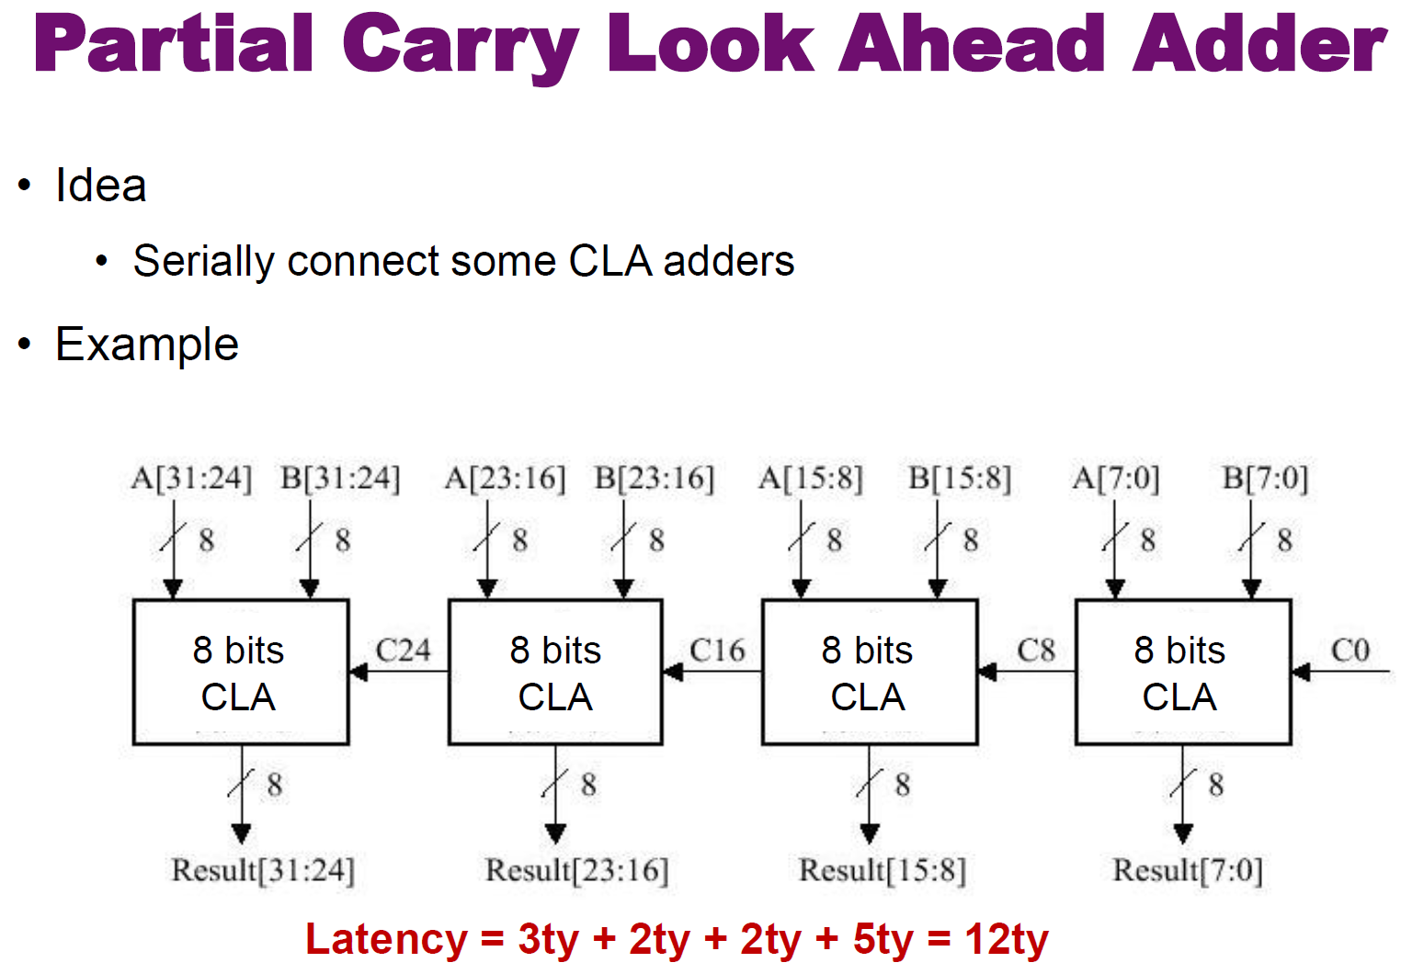

**方法：String pclaAdder(String operand1, String operand2, char c)**

输入：operand1: 16位补码。

operand2: 16位补码。

c: 进位输入，1位的二进制数。

输出：17位的加法运算结果，包括1位的进位和16位的和。

1. 实现16位的布斯乘法

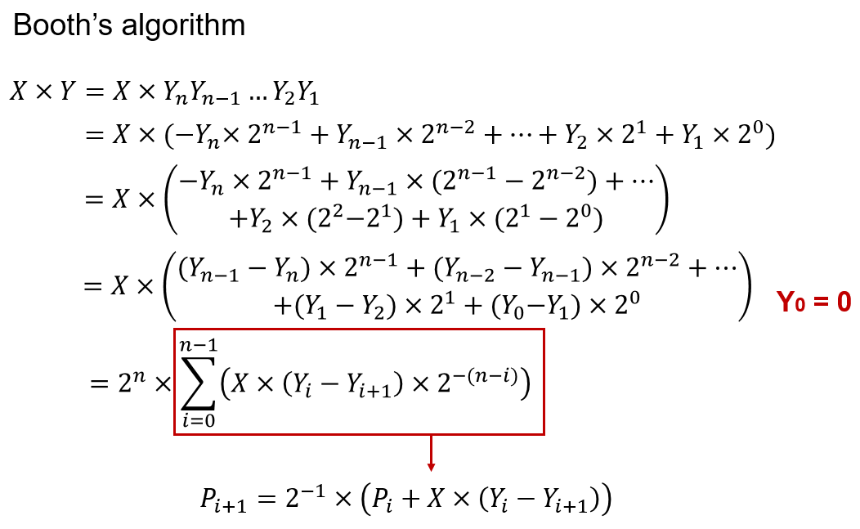

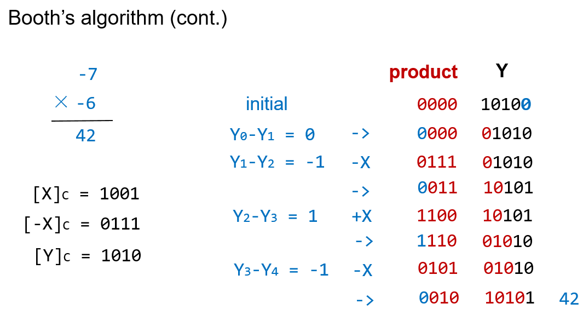

**方法：ArrayList<String> multiplication(String operand1, String operand2)**

输入：operand1: 被乘数，十进制整数，不会超过16位补码的可表示范围。

operand2: 乘数，十进制整数，不会超过16位补码的可表示范围。

输出：ArrayList的长度为17，第1个元素为初始的product+Y（含Y0，共33位），第2-17个元素为计算过程中每次右移后的product+Y（共33位）。